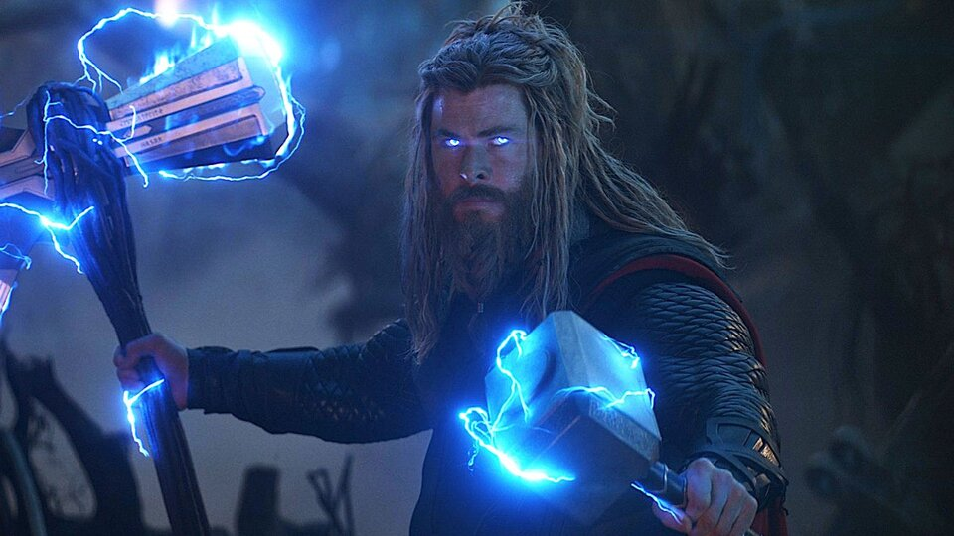

Тор Одинсон — сын Все-отца Одина, бывший царь Асгарда, член-основатель Мстителей и Бог Грома.

Силы

Физиология асгардца: Тор, как и другие асгардцы, обладает невероятными сверхчеловеческими способностями. Впрочем, мощь Тора превосходит силы других представителей его расы, за исключением Хелы и Тора. Будучи принцем, Тор тренировался тысячелетиями. В бою он полагается на свои навыки, силу и неуязвимость.

Сверхчеловеческая сила

Неуязвимость

Быстрое выздоровление

Сверхчеловеческая скорость

Сверхчеловеческие рефлексы.

Сверхчеловеческая гибкость

Долголетие

Управление стихиями

Управление погодой

Управление

Полет

Генерация брони

Силы Штормбрейкера

Вызов оружия

Воскрешение